# **PRESSEINFORMATION**

**Techtronic Industries Redaktion:**

**Central Europe GmbH**

**Ryobi Outdoor Pressebüro Dieter Tschorn & Partner**

**Ina Willutzki Kay-Uwe Müller**

**Walder Straße 53 Postfach 101152**

**40724 Hilden 69451 Weinheim**

**Tel. (02103) 960 514 Tel. (06201) 5 78 78**

**www.ryobitools.eu www.pressebuero-tschorn.de**

Rasenkanten perfekt schneiden

*Kraftvoller 18 V-Akku-Rasentrimmer mit Komfortfunktionen für sicheres und exaktes Arbeiten*

Rasenkanten exakt schneiden oder Gras und Wildwuchs in schwer zugänglichen Bereichen kürzen, wo der Rasenmäher nicht eingesetzt werden kann? Der 18 V-Akku-Rasentrimmer RY18LT33A bewältigt beide Aufgaben vorbildlich. Ob an Wegen, Zäunen, rund um Sträucher oder Bäume und selbst in Hanglagen gelingt die Arbeit mit dem neuen Gerät kraftvoll und schnell.

Der Wechsel zwischen den Funktionen Rasentrimmen und Kantenschneiden ist sehr einfach. Ein Druck auf das Fußpedal genügt und schon schwenkt die Schutzhaube mit dem Fadenkopf in die gewünschte Position. Besonders komfortabel: Beim Kantenschneiden kann mit freier Sicht auf die Schnittfläche parallel zur Rasenkante gelaufen werden. Während die Arbeit entlang der Rasenkante mit anderen Trimmern schnell anstrengend und unbequem wird, ist das hier nicht der Fall. Dank Führungsrad muss das Gerät nicht schwebend gehalten werden, was den Anwender entlastet. Das ermöglicht ein akkurates Ergebnis bei gleichzeitig sehr bequemer Handhabung.

Die Schnittbreite beträgt 33 Zentimeter. Der 1,6 mm starke Faden wird beim Start des Trimmers automatisch verlängert. So steht stets die volle Arbeitsbreite zur Verfügung. Ist der Faden verbraucht, lässt sich der Fadenkopf schnell und werkzeuglos wechseln. Ein großer, geschlossener Zweithandgriff, der auf dem Führungsholm in der Höhe angepasst werden kann, ermöglicht bei allen Arbeiten eine kraftsparende, aufrechte Körperhaltung.

Als optionales Zubehör wird ein Kunststoffmesser angeboten, das sich an Stelle des Fadens einsetzen lässt. Damit können auch kleine Abschnitte mit Wildwuchs, beispielsweise Brombeersträucher, sehr kraftvoll und zügig zurückgeschnitten werden. Nicht unwichtig: Alle Teile, die mit Schnittgut in Berührung kommen, lassen sich leicht reinigen, was der Lebensdauer zugutekommt.

Der Akku-Rasentrimmer wird von Ryobi unter der Bezeichnung RY18LT33A-0 als Solo-Version ohne Akku und Ladegerät angeboten. Das Gerät ist Teil des 18 V-Akkusystems ONE+ mit über 200 kompatiblen Werkzeugen und Gartengeräten. Einmal im System, können weitere Geräte auch ohne Akku erworben werden. Das schont die Umwelt und entlastet das Budget. Wer noch keinen passenden Energiespeicher im Haus hat, kann zwischen verschiedenen Startersets wählen, die mit Ladegerät und 18 Volt Lithium-Ionen-Akkus mit Kapazitäten von 1,5 Ah bis 9,0 Ah erhältlich sind.

Ryobi bietet eine erweiterte Herstellergarantie von drei Jahren auf Geräte und Akkus. Voraussetzung ist eine Online-Registrierung.

Technische Daten:

|  |  |
| --- | --- |
|  | **18 V ONE+ Akku-Rasentrimmer RY18LT33A-0** |
| Akku-Spannung | 18 V |
| Fadenstärke | 1,6 mm |
| Schnittbreite | 33 cm |
| Gewicht ohne Akku | 3,77 kg |
| Lieferumfang | Fadenspule, Zusatzhandgriff |
| Unverb. Preisempfehlung | 126,49 EUR (inkl. Mwst) |

Weitere Informationen: www.ryobitools.eu

Techtronic Industries Central Europe GmbH, Walder Straße 53, 40724 Hilden

Fotos: Ryobi

*Ein Bild, das Gras, draußen, Boden enthält.
*

*Trimmen oder Kantenschneiden – ein Druck auf das Fußpedal und schon schwenkt der Fadenkopf in die gewünschte Position.*

**

*Der neue Trimmer ermöglicht paralleles Laufen zur Rasenkante mit Sicht auf die Schnittfläche. Das macht die Pflege von Rasenkanten besonders einfach.*

*Ein Bild, das Gras, draußen, Person, Fahrrad enthält.
*

*Der in der Höhe verstellbare Zweithandgriff ermöglicht bei allen Arbeiten eine komfortable, aufrechte Körperhaltung.*

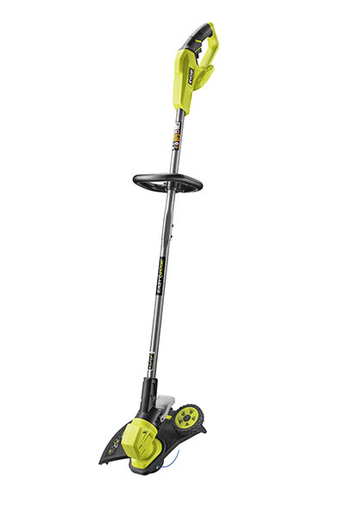

*Der neue Trimmer ist Teil des 18 V-Akkusystems ONE+ mit über 200 kompatiblen Werkzeugen und Gartengeräten. Einmal im System, können weitere Geräte auch ohne Akku erworben werden.*